肇东四中2025-2026学年上期中考试高三历史试题
考试时间：75分钟
一、单项选择题（共16题，每题3分）
1．下图为中国境内新石器时代重要文化遗址分布（局部图）。据此可推知，当时()
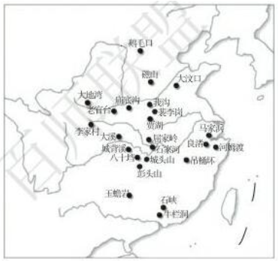
A.黄河流域成为文化重心B.形成多元文化分布格局
C.农业经济覆盖全部区域D.建立了统一的部落联盟
2．先秦时期某学派主张：“绝圣弃智，民利百倍；绝仁弃义，民复孝慈。”该学派认为，社会治理应摒弃人为的仁义和智慧，回归自然朴素的状态。据此判断，该学派是 ()
A.墨家B.儒家
C.道家D.法家
3．汉光武帝建武六年（公元30年）下诏“其令司隶、州牧各实所部，省减吏员，县国不足置长吏者并之”，最终“并省四百余县，吏职减损，十置其一”。这一举措的主要目的是()
A.应对匈奴威胁，集中军事资源B.削弱豪强势力，加强中央集权
C.推行儒家教化，整顿地方吏治D.减轻财政负担，提高行政效率
4．《南史·郭祖深传》记载：“比来慕法，家家斋戒，不务农桑，空谈彼岸。．．．．．．都下佛寺五百余所，穷极宏丽。僧尼十余万，资产丰沃。所在郡县，不可胜言。”据此可知，该时期佛教的盛行（
A.改变了传统的社会结构B.加剧了社会阶层的分化
C.动摇了儒学的正统地位D.冲击了封建统治的基础
5．有学者认为唐代三省间的相互牵制和监督，构成了对君权的制约，是中国古代相权运作的最佳时期。这一制度运作的关键在于()
A.行政权与决策权的分离B.文官与武将系统的制衡
C.中央与地方权力的划分D.诏令起草与审核的制衡
6．下表为汉至宋南北方户数统计（单位：万户）。对此解读正确的是（
时期 | 北方户数 | 南方户数 | 南北户数比
西汉（2年） | 965 | 111 | 1:8.7
西晋（280年） | 149 | 65 | 1:2.3
唐代（742年） | 493 | 257 | 1:1.9
宋代（1080年） | 459 | 830 | 1.8:1
A.北方经济持续衰退，丧失经济中心地位B.南方开发成效显著，经济地位不断提升
C.全国人口增长停滞，社会经济发展迟滞D.经济重心南移完成，南北经济差距消失
7.1700年，中国、西欧的GDP在世界的占比分别为22.3％和22.5％，且中国GDP增速高于西欧。乾隆十五年（1750年），中国工业总产值是法国的8.2倍、英国的17.3倍。1750年中国的制造业产量在世界的占比为32.8％，1800年提高到33.3％。这一时期中国经济发展情况()
A.使中国对外贸易长期处于入超B.缘于新生产关系的出现
C.受国际贸易市场主导地位决定D.推动了白银的大量流入
8.1894年7月28日《申报》载：“以我堂堂天朝，幅员之广大，人民之多，财赋之厚，兵卒之精，十倍于尔，尔乃不自量力，轻启兵端是不明乎大小之势矣。”这反映当时 ()
A.对中日实力的客观评估B.清政府积极备战的决心
C.社会舆论普遍支持抗战D.天朝观念禁锢社会认知
9．辛亥革命升起了中华民族复兴的伟大旗帜，中国政治开始从传统向现代转型，有学者将其称为中国版的“光荣革命”。对此关于辛亥革命理解正确的是 ()
A.推翻了君主专制制度B.完成了反帝反封建革命任务
C.践行了君主立宪思想D.形成了稳健有效的政治格局
10．有人曾对《新青年》杂志进行统计，发现1919年之前，“社会主义”一词总共出现了34次；到1919年，“社会主义”的使用频率激增至104次；1912-1922年间则高达685次。这一现象可以用来印证()
A.社会主义革命正蓬勃发展B.中国共产党走向成熟
C.马克思主义成为社会共识D.工人运动的逐渐发展
11.1920年，《新妇女》杂志由上海务本女校的陆冠春等五位教员联合创办。图1为该杂志第一卷第一号的目录页，据此可知 ()
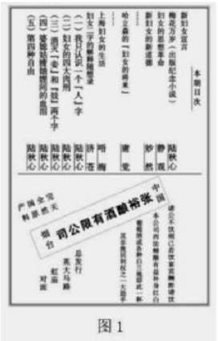
A.新文化运动推动妇女思想解放B.民族资本主义得到快速发展
C.舆论现代化推动传统媒体转型D.实业救国思潮成为社会主流
（
一

一
12.1945年8月10日，蒋介石电令各战区：应警告辖区以内敌军，不得向我已指定之军事长官以外任何人投降缴械；对封锁地伪军应策动反正，并迅即确保联络掌控，令其先期包围集中之敌，先期控制敌军撤离后之要点要线，以待国军到达。蒋介石意在 ()
A.加速抗战胜利的进程B.恢复沦陷区社会秩序
C.维持国民党一党专政D.争夺国共合作领导权
13、麦迪逊说：“在民主政体下，人民会集合在一起，亲自管理政府；在共和政体下，他们通过代表和代理人组织和管理政府。”现代中国通过下列哪些举措实现了“民主政体”和“共和政体”的结合()
①人民代表大会制度②“一国两制”③基层民主选举制度④《中华人民共和国宪法》
A.①③④B.①②③C.①③D.①②③④
14．如图为1949-2008年中国建交状况曲线图。新中国成立以来，我国外交领域取得巨大成就，形成了1949年、1972年和1992年三次建交高峰。其中第二次建交高峰出现的主要原因是 ()
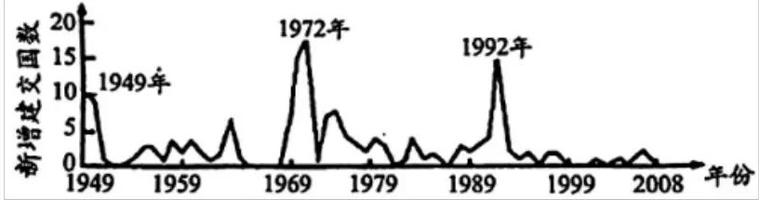
A.中美正式建立外交关系B.中国恢复在联合国合法席位
C.中日正式建立外交关系D.中美的关系开始走向正常化
15．据传，武汉一农民家在1975年、1980年分别贴过年的两副对联。1975年：二三四五，六七八九。横批：缺一（衣）少十（食）。1980年：过年储米十余担，压岁存款上干元。横批：欢度春节。出现这种显著变化的主要原因是()
A.农村经济体制改革B.人民公社的推行
C.大跃进的开展D.对外开放政策的实行
16．习近平新时代中国特色社会主义思想是当代中国马克思主义、21世纪马克思主义，是中华文化和中国精神的时代精华，实现了马克思主义中国化时代化新的飞跃。确立该思想为党的指导思想的会议是()
A.中共十八大B.中共十九大
C.十三届全国人大一次会议D.中共十九届六中全会
二．非选择题（本题共4小题，共52分）
17．（12分）阅读材料，完成下列要求。
稷下学宫始建于田齐桓公田午时，后经齐威王，至齐宣王、湣王时臻于极盛。徐干《中论》曾言：“昔齐桓公立稷下之官，设大夫之号，招致贤人而尊宠之，自孟轲之徒，皆游于齐。”当时游学于稷下的学者有“驺衍、淳于髡、田骈、接予、慎到、环渊之徒七十六人”，其中赵人慎到、齐人田骈和接予，楚人环渊“皆学黄老道德之术”，为黄老道家的代表人物；齐人驺衍和淳于髡为阴阳家。此外，游学于稷下的学者还有属于儒家的孟子、荀子，属于道家的宋钘、尹文，属于阴阳家的邹爽。这批学者聚集于稷下，“各著书，言治乱之事”“不治而议论”。齐国君主为了招致天下贤士，也为他们提供了优越的物质条件，不但“皆命曰列大夫”，还为他们“开第康庄之衢，高门大屋尊宠之”。
众多著名学者的汇集，使得稷下学宫成为关东六国的学术文化中心，各派思想在此交流碰撞，既促进了战国中后期各派思想学术的融合，也提出了诸多具有前瞻性和深远影响的思想史命题。
-郑杰文《齐国稷下学宫的兴与衰》
请回答：
（1）根据材料并结合所学知识，分析稷下学宫繁荣的原因。（6分）
（2）根据材料，概括稷下学宫的特征。（6分）
18、（14分）政治制度伴随着社会的发展而变化。阅读材料，结合所学回答问题。
材料一及安、史既平，武夫战将以功起行阵，为侯王者，皆除节度使，大者连州十数，小者尤兼三四，所属文武官，奚自置属，未尝请命于朝，力达势盛，遂成尾大不掉之势......自宋以臣知州事，历代因之，遂无复弱干强枝之患。宋太祖及赵普之计虑（稍夺其权、制其钱谷、收其精兵）深矣，而议者徒谓宋之弱由此，是但知御侮力薄，不足以自强，而不知消患于未萌。
-赵翼《廿二史札记》
材料二
第一章总纲
第一条中华人民共和国为新民主主义即人民民主主义的国家，实行工人阶级领导的、以工农联盟为基础的、团结各民主阶级和国内各民族的人民民主专政，反对帝国主义、封建主义和官僚资本主义，为中国的独立、民主、和平、统一和富强而奋斗。
第四条中华人民共和国人民依法有选举权和被选举权。
第五条中华人民共和国人民有思想、言论、出版、集会、结社、通讯、人身、居住、迁徙、宗教信仰及示威游行的自由权。
第六条中华人民共和国废除束缚妇女的封建制度。妇女在政治的、经济的、文化教育的、社会的生活各方面，均有与男子平等的权利。实行男女婚姻自由。
请回答：
（1）结合材料一与所学知识指出，安史之乱后唐代出现了什么现象？（2分）宋太祖是如何解决这一问题的？（6分）
（2）材料二内容出自哪一历史文献？（2分）简要说明该文献的历史地位。（4分）
19．（14分）阅读材料，完成下列要求。
材料一
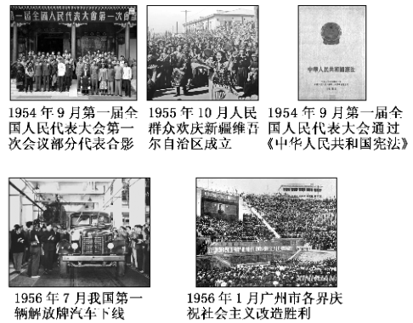
材料二
1952年至1978年间我国国民经济主要指标统计表
 | 1952年 | 1978年
原煤产量 | 0.66亿吨 | 6.2亿吨
钢产量 | 135万吨 | 3178万吨
粮食产量 | 16392万吨 | 30477万吨
在校学生数 | 5444万人 | 21351万人
医院、卫生院数 | 3540个 | 64421个
据国家统计局《统计表：建国以来国民经济发展的巨大成就》整理
全

请回答：
（1）结合材料一，用史实说明新中国成立后是如何向社会主义过渡的。（6分）
（2）分析上表中1952年至1978年间国民经济发展取得巨大成就的原因。（8分）
20．（12分）阅读材料，完成下列要求。
在历史研究中，著述往往被视为解读时代的“活化石”-有的著述诞生于社会变革的浪潮中，成为凝聚思想共识、推动变革的旗帜；有的著述沉淀于和平发展的岁月里，记录着文化传承、科技进步的轨迹；还有的著述在危机与困境中问世，为人们提供反思现实、寻找出路的智慧。
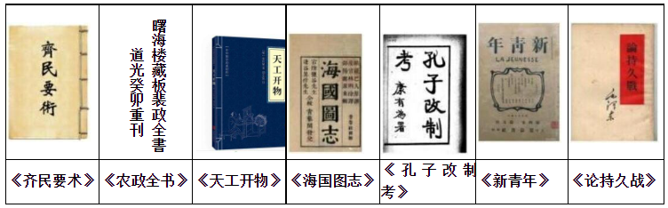
根据材料并结合所学知识，选择2-4部著述，提炼一个主题并加以阐述。（要求：列出所选著述，史论结合，逻辑清晰。）
参考答案
一、选择题（每题3分，共16题）
1 | 2 | 3 | 4 | 5 | 6 | 7 | 8 | 9 | 10 | 11 | 12 | 13 | 14 | 15 | 16
B | C | D | D | D | B | D | D- | A | D | A | C | A | A | A | B
二、材料题（17题12分，18题14分，19题14分，20题12分）
17．（12分）
（1）原因：社会变革的时代需求；“士阶层崛起”提供社会基础；“百家争鸣”奠定文化基础；
统治者的扶持与政策保障；齐国经济实力奠定物质基础。（3点6分）
（2）特征：学者来源具有地域性多样性；学派属性具有多元性；学术研究与社会现实相结合（为现实／政治统治服务）；
物质保障优越（待遇优厚）；学术氛围宽松；（3点6分）
18、（14分）
（1）问题：安史之乱后，唐中后期出现了藩镇割据局面。（2分）
解决：由中央派文官担任地方长官，同时设通判负责监督；
抽调地方精兵强将，充实中央禁军，定期更换驻地；
设转运使（转运司），统管地方财政，保证地方赋税绝大部分上缴中央。（6分）
（2）文献：《中国人民政治协商会议共同纲领》。（2分）
地位：是新中国的建国纲领，具有临时宪法的作用。（4分）
19．（14分）
（1）过渡：①颁布《中华人民共和国宪法》或1954年宪法，确立人民代表大会制度、中国共产党领导的多党合作和政治协商制度、民族区域自治制度，初步建立社会主义政治制度体系；②对农业、手工业、资本主义工商业进行社会主义改造，实施“一五”计划与社会主义工业化的开展，建立社会主义基本经济制度。（6分）
（2）原因：社会主义基本制度的建立；党和政府经济建设经验的积累；人民建设社会主义的热情高涨；毛泽东思想的指导；外交环境的改善。（写出中共八大、正确处理人民内部矛盾思想、八字方针、七千人大会、“文化大革命”中人民群众的抵制和周恩来、邓小平的整顿也可）（4点8分）
20．（12分）参考示例：
主题：近代中国救亡图存的探索
所选著述：《海国图志》《孔子改制考》《论持久战》
阐述：魏源《海国图志》：“师夷长技”的开端。鸦片战争后，清王朝“天朝上国”迷梦破碎。魏源编著《海国图志》，介绍世界各国情况，核心是“师夷长技以制夷”，主张学西方军事、工业技术御敌。它打破传统“华夷之辨”，开启近代向西方学习先河，成为洋务运动思想源头。
康有为《孔子改制考》：制度变革的号角。甲午战争中国惨败，洋务运动破产。康有为著《孔子改制考》，借“托古改制”将孔子塑造成“改制祖师”，论证君主立宪合理性，为维新变法提供理论支撑，推动戊戌变法，掀起制度变革思想浪潮。
毛泽东《论持久战》：抗战胜利的指南。抗战初期，“亡国论”“速胜论”盛行。1938年毛泽东发表《论持久战》，分析中日特点，提出“战略防御、相持、反攻”三阶段论，驳斥错误思潮，为全国军民指明抗战道路，凝聚抗战信心，奠定胜利思想基础。
三部著述虽诞生于不同危局，但均围绕“救亡图存”，从技术、制度到战略层面逐步深入，既是时代的“活化石”，也推动了中国民族解放与近代化进程。

